新 书 推 荐

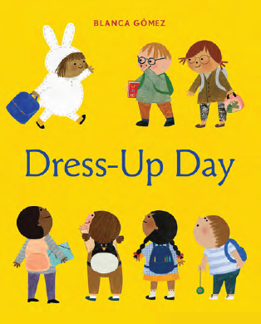
中文书名：《学校装扮日》
英文书名：DRESS-UP DAY
作 者：Blanca Gómez
出 版 社：Abrams
代理公司：ANA/Emily Xu
页 数：40页
出版时间：2022年3月
代理地区：中国大陆、台湾
审读资料：电子稿
类 型：儿童绘本

内容简介：

在这个迷人而又引起我们共鸣的校园故事中，一个小女孩错过了班级化装舞会，而后她也下定决心，打扮成自己喜欢的样子并不需要借助“装扮日”或者其他任何借口。

学校的装扮日活动如期举办，而主人公小女孩却生病在家，她觉得自己没有必要完全错过这个装扮的机会：于是第二天她就穿着她的兔子服装来了学校！

可是第二天，她是唯一一个盛装出席的孩子，这感觉起来很不妙。但是，一点点自信和一个意想不到的新朋友能把这个自我意识纠结的时刻变成美好的时刻吗？

对于任何一个曾经有不安全感的孩子来说，《学校装扮日》都是一场友谊的颂歌，鼓励我么拥抱个性，在任何场合都勇敢地展现自我。

销售亮点：

- 大受欢迎的作者：戈麦斯是《鸟屋》的作绘者，该书获得了两条星级评论，同时她也为其他许多书籍做插画。
- 回归校园：故事围绕一项有趣的学校活动传统展开：装扮日！
- 传递积极的信息：友情的力量与支持使我们的小主角更勇敢地表现自己。
- 多语种出版：本书将同时出版英文版与西班牙语版本。
- 微自传：如同《鸟屋一样》作者创作这个故事的灵感来源于自己的亲身童年经历。

作者简介：

布兰卡·戈麦斯（Blanca Gómez）是一位备受追捧的绘本插画家，也是《鸟屋》的作绘者。在一篇星级评论中，Kirkus称《一个家》“在视觉上引人注目”，而《纽约时报》称她的插图“十分可爱”。Kirkus在另一篇星级评论中用“充满奇迹和令人愉快”来形容《城中月》。布兰卡生活在西班牙马德里。

内文插画：

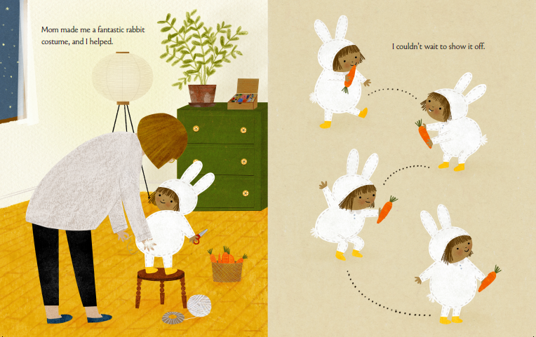
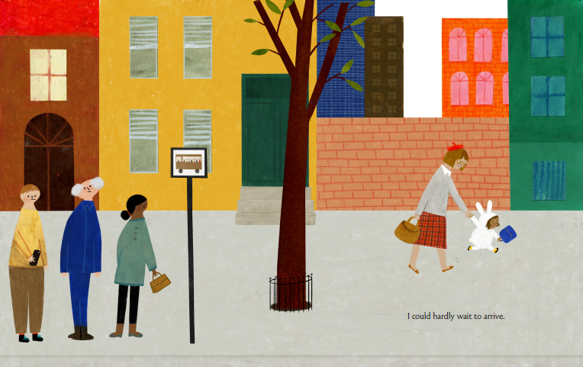
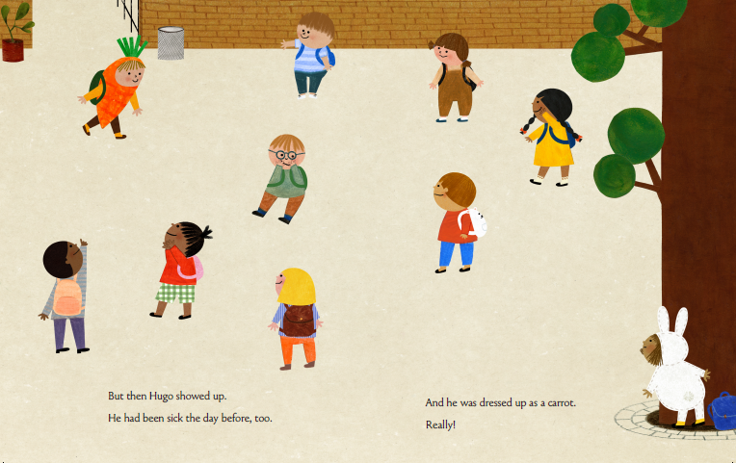

谢谢您的阅读！
请将回馈信息发送至：徐书凝（Emily Xu)
安德鲁﹒纳伯格联合国际有限公司北京代表处
北京市海淀区中关村大街甲59号中国人民大学文化大厦1705室, 邮编：100872
电话：010-82504206
传真：010-82504200
Email：Emily@nurnberg.com.cn
网址：www.nurnberg.com.cn
微博：http://weibo.com/nurnberg
豆瓣小站：http://site.douban.com/110577/
微信订阅号：ANABJ2002

